Министерство образования и науки Российской Федерации

Федеральное государственное бюджетное образовательное учреждение высшего образования

«Сибирский государственный индустриальный университет»

Кафедра прикладных информационных технологий и программирования

Прототипирование интерфейсов

Выполнил: студент группы:

Токмаков Антон

Константинович

Проверил: преподаватель

Гасымов Р.Р.

Новокузнецк, 2023

**Эскизный интерфейс**

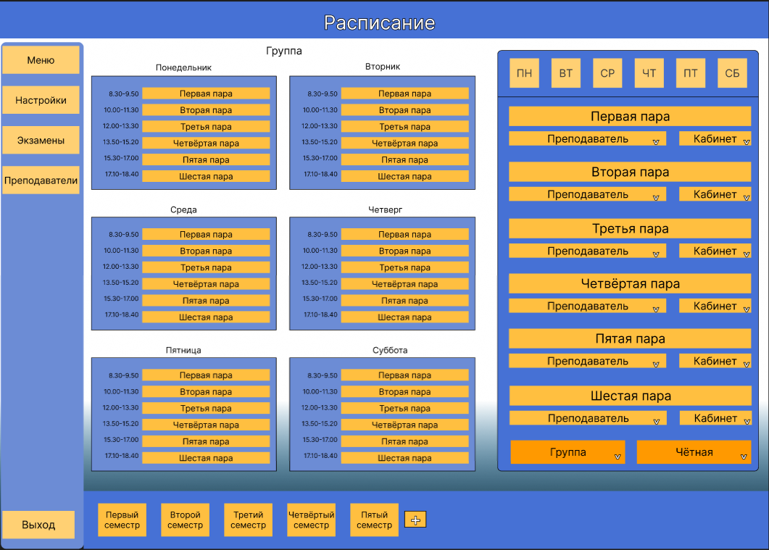

Рисунок 1 – эскизный интерфейс приложения составителя расписания

Акцентными цветами в эскизном дизайне приложения был синие и желтые цвета. На рисунке 1 показан экран составителя расписания, который включает в себя слева меню, в нем имеется разный функционал приложения. В центре мы видим само расписание по дням на группу, которую выбирает составитель расписания.

Справа можно увидеть основной элемент составителя расписания, это панель для редактирования. На ней расписаны пары на день, преподаватель, кабинет, а также сама пара. Снизу этой панели можно выбрать группу и неделю (четная, не четная). В нижней панели можно выбрать прошлые семестры и посмотреть их расписание.

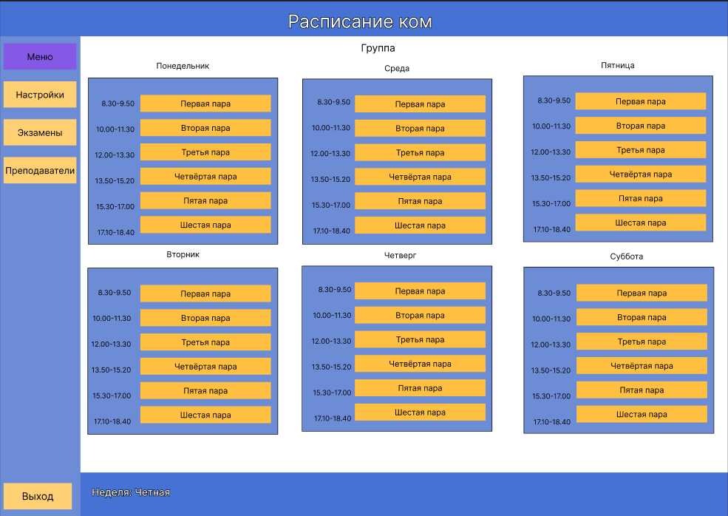

Рисунок 2 – эскизный интерфейс, экран пользователя

На рисунке 2 мы видим экран пользователя. На нем отображается информация о парах, так же при наведении на определенную пару, она начинала отображать преподавателя, который ведет пару.

Слева есть меню с функционалом приложения, такие как настройки, экзамены, преподаватели, а также кнопка выхода из аккаунта.

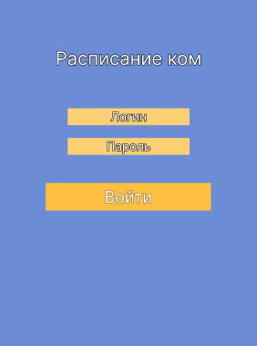

Рисунок 3 – эскизный интерфейс, авторизация

На рисунке 3 мы видим экран входа, на котором надо ввести логин и пароль, ниже находится кнопка входа.

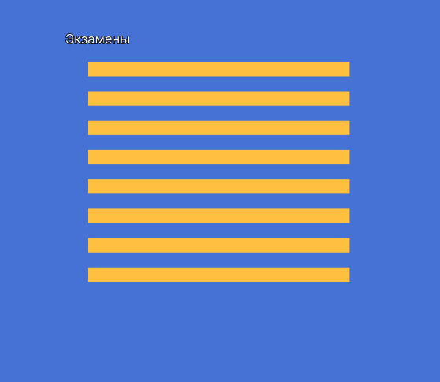

Рисунок 4 – эскизный интерфейс отображения экзаменов

Экзамены отображаются списком для всех групп.

**Финальный интерфейс**

Финальный дизайн приложения по составлению расписания.

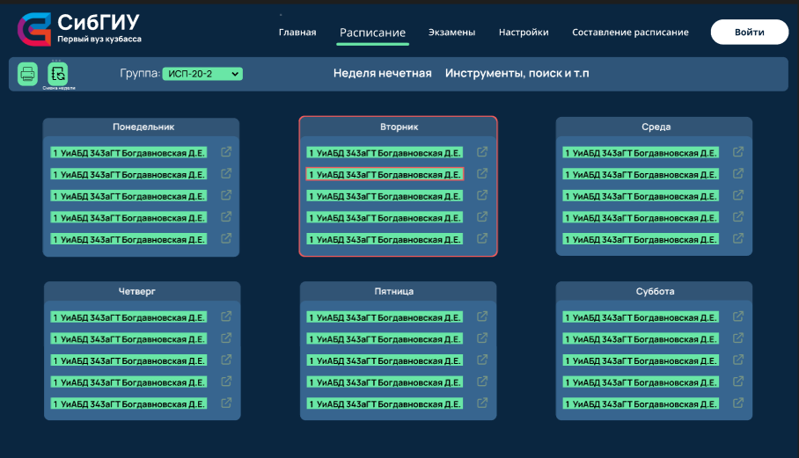

Рисунок 4 – финальный интерфейс, экран пользователя

На рисунок 4 мы видим финальный интерфейс приложения, основные цвета это темно-синий и зелёный. Так же можно заметить карточки дней, углы которых закруглены для красоты, так же можно заметить рядом с названием пары небольшую кнопку, при нажатии на неё будет открываться МУДЛ на странице с этим курсом.

В самом верху видно экраны приложения, по которым можно переключатся, такие как главная, расписание, экзамены, настройки, составление расписания, а также кнопка входа.

Чуть ниже бара навигации находится бар инструментов. На нем будут находится печать пар, смена недели, выбор группы, а также выбор отображения расписания (студента, преподавателя, инженера кафедры).

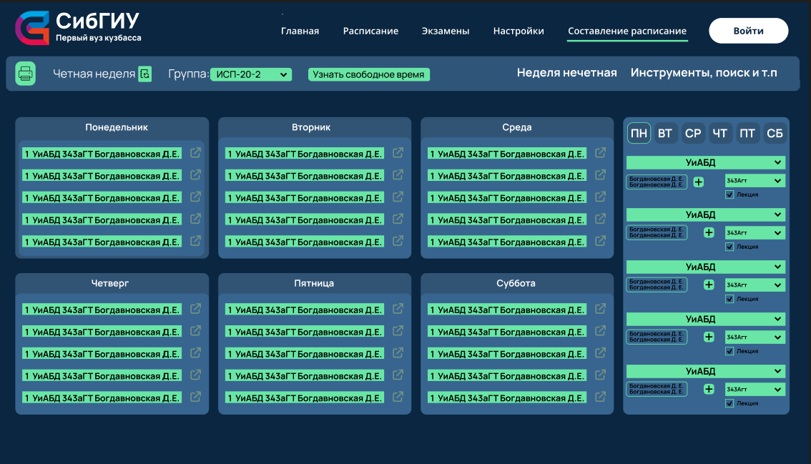

Рисунок 5 – финальный интерфейс, экран составителя приложения

На рисунке 5 показан экран составителя расписания, слева мы видим так же, как и у пользователя карточки дни с парами, а слева основной элемент составителя расписания, панель редактирования расписания.

На панели находится наименование пары, преподаватели, которые ведут эту пару, кабинет в котором будет проходить эта пара, а также отметка какой это тип пар (лекция, практика).

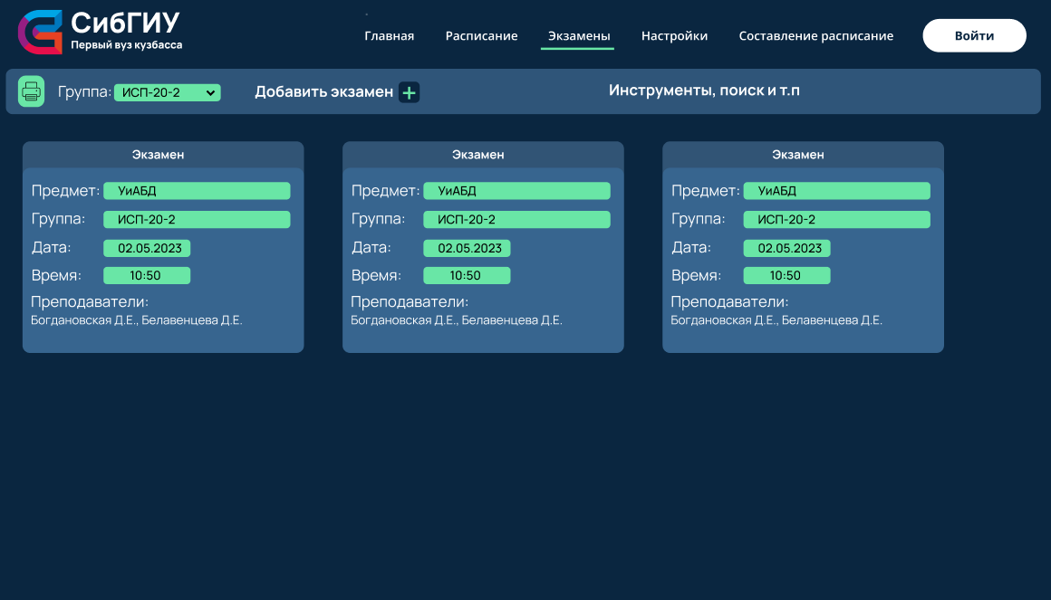

Рисунок 6 – финальный интерфейс, экран экзаменов

На экране просмотра экзаменов видно предмет, по которому будет экзамен, группа, дата, время, а также преподаватели, которые будут принимать экзамен.

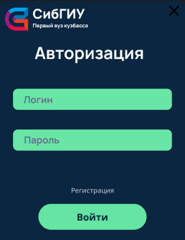

Рисунок 7 – финальный интерфейс, экран авторизации

Для авторизации достаточно ввести логин и пароли, далее нажать кнопку Войти.

**Итоговая реализация интерфейса разработанной системы.**

На рисунке 8, 9 показан итоговый интерфейс программы

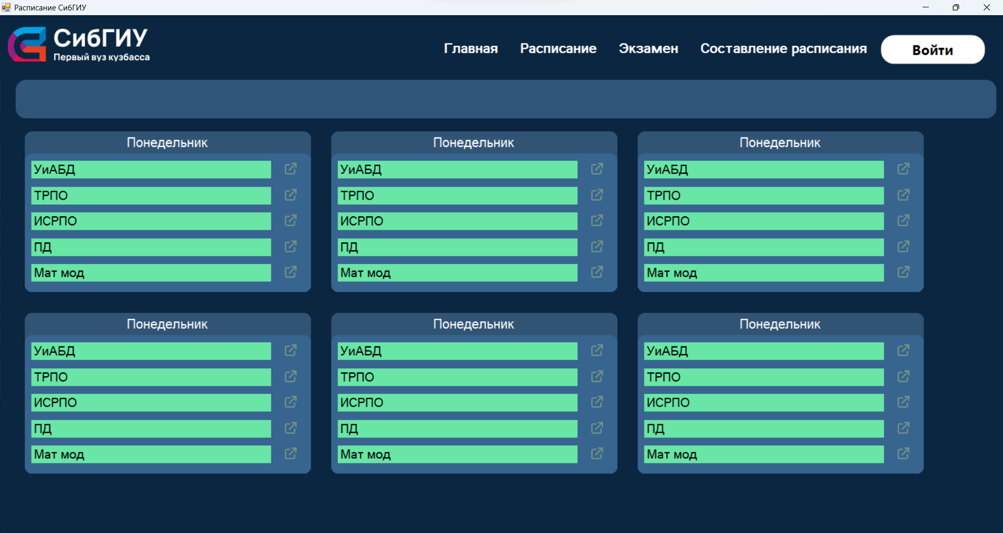

Рисунок 8 – интерфейс готовой программы, экран пользователя

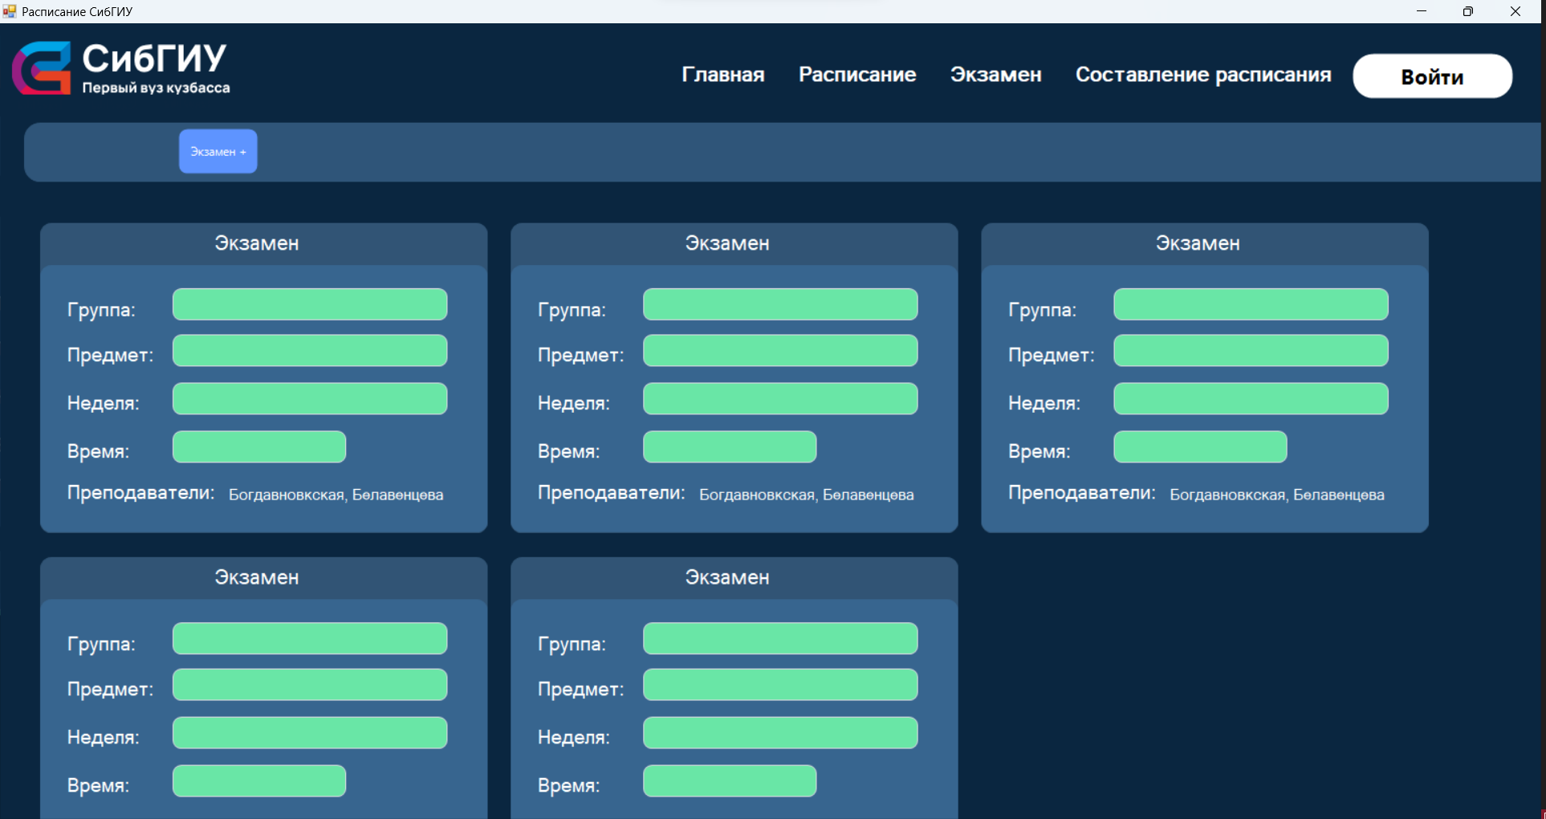

Рисунок 9 – интерфейс готовой программы, экран экзаменов